LA PÊCHE – JOUR DE PLUIE
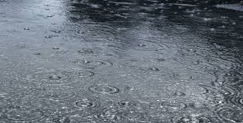

Il pleuvait à verse, et une grande flaque s'était formée devant ce pub écossais.
Un vieillard en kilt, déguenillé, était là, sous la pluie, avec une canne et une ficelle pendue dans la flaque.
Un passant, touché par ce qu'il voyait, l’approcha et lui demanda ce qu’il faisait là sous cette pluie battante :
Je pêche » répondit le vieillard tout simplement. Pauvre bougre, pensa le brave homme
qui invita aussitôt le vieillard à l’accompagner dans le pub pour se sécher au chaud et prendre une boisson.
Alors qu'ils buvaient leurs whiskys à petites gorgées le gentilhomme pensant faire plaisir au vieillard, lui demanda, un peu ironique :
« Et alors, vous en avez attrapé combien depuis ce matin ? »
Vous êtes le huitième » répondit le vieil écossais en souriant.

